СУМСЬКА МІСЬКА РАДА
ВІДДІЛ КУЛЬТУРИ ТА ТУРИЗМУ

Н А К А З

№ 70 -К 22 жовтня 2018 рік

Про преміювання працівників
апарату відділу культури та
туризму Сумської міської ради
за жовтень 2018 року

Керуючись Постановою Кабінету Міністрів України від 09.03.06 № 268 «Про упорядкування структури та умов оплати праці працівників апарату органів виконавчої влади, органів прокуратури, судів та інших органів», розпорядженням міського голови від 16.01.2018 № 17-К «Про Порядок щомісячного преміювання працівників апарату та виконавчих органів Сумської міської ради на 2018 рік», ураховуючи Положення про порядок преміювання та надання матеріальної допомоги за рахунок фонду заробітної плати працівників апарату відділу культури та туризму Сумської міської ради та централізованої бухгалтерії відділу передбаченого колективним договором:

Н А К А З У Ю:

- Виплатити премію працівникам відділу культури та туризму Сумської міської ради за жовтень 2018 року виходячи з розміру посадового окладу з урахуванням надбавок та доплат у межах фонду преміювання та економії фонду оплати праці:
П.І.Б | посада | розмір премії у відсотках
Вдовенко  Олені Михайлівні | - головному спеціалісту | 35 %
Карсункіній  Олені Миколаївні | - головному спеціалісту | 35 %
Мозговій  Надії Павлівні | - головному спеціалісту | 35 %

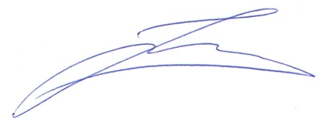
Начальник відділу Н.О. Цибульська

